

**FACULTAD DE INGENIERÍA**

CARRERA DE INGENIERÍA DE SISTEMAS COMPUTACIONALES

**TITULO DEL TRABAJO A PRESENTAR**

Informe académico

**Autor(es):**

Axel Alvaro Alarcon

Augusto Javes Garcia

Antonio Mayuri Valdez

**Curso:**

Diseño y Arquitectura de Software

**Docente:**

Jorge Alfredo Guevara Jiménez

LIMA – PERÚ

2017-2017

**Página web empresa AT ENERGY SAC**

**Introducción:**

En este documento vamos a presentar todo el desarrollo que hemos tenido en cuenta para poder realizar una página web a la empresa AT ENERGY SAC la cual su función será presentar los productos que cuenta la empresa como si fuera un catálogo y también brindaría información y opciones para contactarse.

AT ENERGY S.A.C**.** es una empresa dirigida por el señor Dany Aranda Tello, esta empresa está enfocada a la compra, ventas e instalaciones de grupos electrógenos, sistemas energéticos y partes o productos relacionados con barcos. Esta empresa ya cuenta con muchos clientes específicos y hay veces que para poder coordinar todos los productos o servicios que dichos cliente necesitan es un poco complicado para el encardado el poder atender a todas las llamadas o preguntas que tengan ellos, por eso uno de los objetivos principales de esta página es facilitar el contacto de los clientes con la empresa, para que puedan ver todo lo que está disponible y una vez ya sepan que lo que necesitan esta en stock puedan hacer su solitud y así el encargado podrá manejar mejor las necesidades de los clientes.

**Objetivo General:**

Nuestro objetivo general es el poder facilitar el contacto de la empresa con los clientes, ya sea para que ellos puedan visualizar los productos o servicios que están disponibles, o para poder solicitar uno. La manera que escogimos será mediante un servicio web, una página donde en donde se mostraran los productos que este tenga para poder ofrecer al público y también sobre los servicios que esta ofrece, aparte de esto, habrá una opción en donde los clientes podrán enviar un mensaje con sus dudas, preguntas o solicitudes para que después el encargado pueda atenderlas y brindar solución a sus necesidades.

**Marco Teórico:**

La empresa AT ENERGY S.A.C., la cual se encarga de productos relacionados a la empresa náutica y grupos electrógenos, requiere de una manera más sencilla para poder realizar negocios, entablar comunicación con sus clientes mediante mensajes, y promocionarse de una manera más dinámica. Por ello hemos decidido que el desarrollo de una página web sería lo más óptimo para poder solucionar sus necesidades. Esta página permitirá a todos los clientes o usuarios en general que visiten la página, la visualización de forma sencilla la información de la empresa, productos y servicios que esta brinda, también tendrá un medio de comunicación con los encargados, en donde el usuario ingresa un correo de contacto con él y el mensaje que desee dejar, ya sea para hacer una solicitud o realizar alguna pregunta, y después el usuario recibirá una respuesta por parte de los encargados al correo que el usuario haya registrado.

**Marco Metodológico:**

Para el desarrollo de esta página hemos hecho uso de HTML y PHP para poder programar la interfaz de la página (página principal, catalogo, menú, etc), también hemos usado MySql para la conexión a la base de datos en donde se almacenaran los productos y servicios que tenga la empresa para ofrecer, y también los mensajes con los datos que los clientes envíen para que después puedan ser atendidos.

**Desarrollo:**

Prototipo:

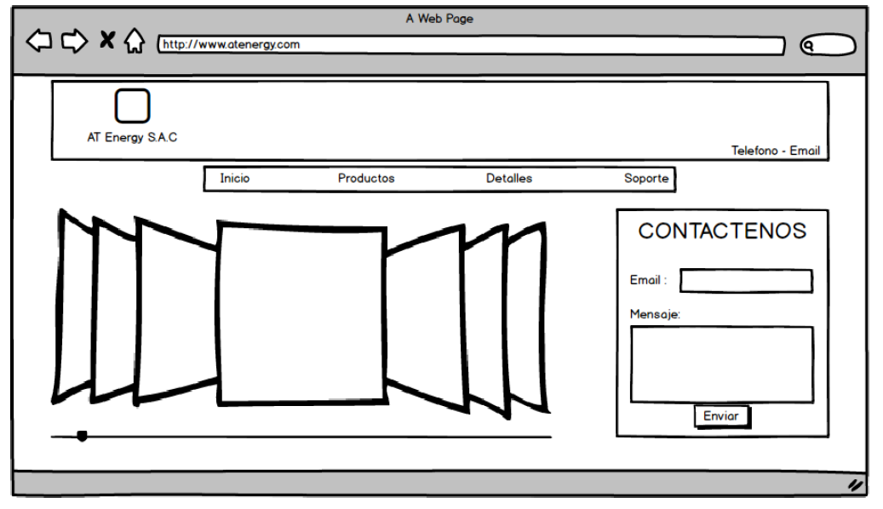

Página Principal

ACTIVIDADES DE PROCESO

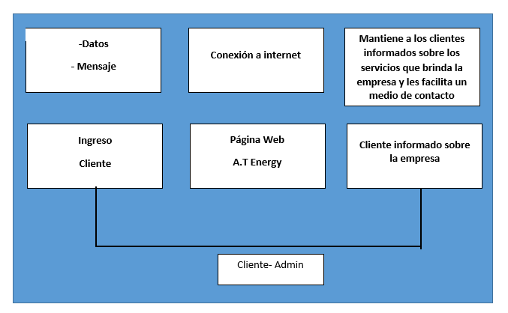

**NECESIDADES DEL CLIENTE**

PROCESO OPERATIVO

Contacto con el representante de la página

Actualización en base de productos

Muestra de repuestos de la industria náutica.

Descripción de productos

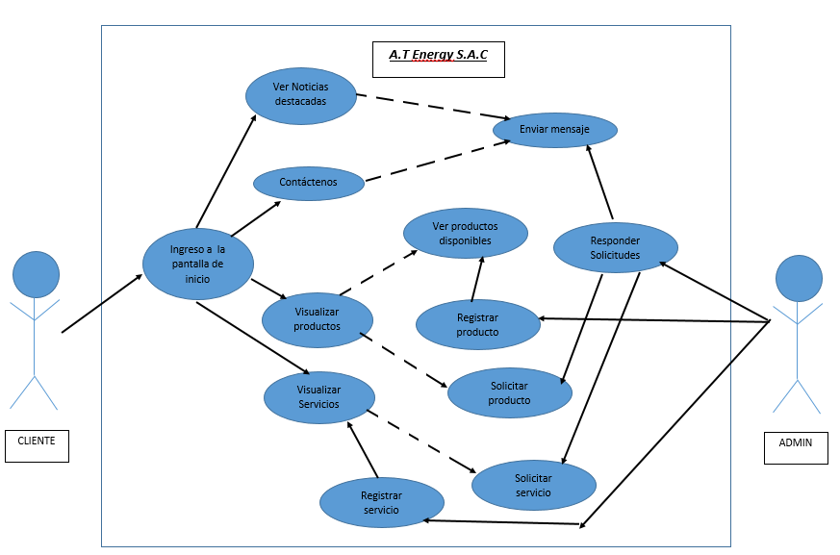**Diagrama UML:**

**Especificación de casos de Uso:**

|  |  |
| --- | --- |
| NOMBRE | REGISTRAR PRODUCTO |
| OBJETIVO | Ingresar en el sistema un nuevo producto comprado recientemente para su posterior venta |
| DISPARADOR | Demanda alta del producto |
| PRE-CONDICION | Tener una base de datos disponible para guardar productos de la empresa |
| POST-CONDICION | Base de Datos actualizada con los productos que la empresa ha adquirido |
| ESCENARIO BASICO | * La empresa obtiene el producto * Se ingresa al sistema para actualizar la BD que sirva de almacén de productos * El almacén ahora tiene guardado el producto y las características que la misma empresa establece |
| ESCENARIO ALTERNATIVO | * No hay conexión a la base de datos * El sistema falla por un error interno * No hay conexión a Internet |
| PRIORIDAD | Alta |

|  |  |
| --- | --- |
| NOMBRE | VISUALIZAR PRODUCTO |
| OBJETIVO | Mostrar la lista de productos que se tiene en el almacén para que el cliente pueda seleccionar uno para comprar |
| DISPARADOR | Tener la base de datos del almacén llena de productos |
| PRE-CONDICION | Ingresar a la opción para poder visualizar los productos disponibles |
| POST-CONDICION | Haber escogido uno o más productos del catálogo para su posterior compra |
| ESCENARIO BASICO | * Acceder al catálogo del producto * Escoger aquellos productos que como cliente quiere comprar * Confirmar que los productos escogidos serán para comprar |
| ESCENARIO ALTERNATIVO | * La lista de productos no contiene los productos deseados por el cliente * El catalogo esta vacío * Hay una falla al conectar con la base de datos * Falla con la conexión a Internet |
| PRIORIDAD | Alta |

|  |  |
| --- | --- |
| NOMBRE | CONTACTAR |
| OBJETIVO | Poder entablar comunicación con la empresa y los encargados de la atención al cliente |
| DISPARADOR | Necesidad de contactar directamente a la empresa |
| PRE-CONDICION | Poder contactar a la empresa mediante algún medio de comunicación |
| POST-CONDICION | Establecer una línea de comunicación con algún empleado de la empresa |
| ESCENARIO BASICO | * Se accede a la lista de medios de contacto disponible con la empresa * Se escoge uno de los métodos disponibles |
| ESCENARIO ALTERNATIVO | * No hay ninguna lista de contactos * La empresa no responde |
| PRIORIDAD | Media |

**Diagrama de actividades:**

* RF1: Establecer una galería dinámica en el centro de la página mostrando diversos producto.
* RF2: Tener una barra de opciones (Productos, Noticias, etc) sobre la galería dinámica.
* RF3: Tener un Botón de contacto el cual permita ingresar nuestra consulta y correo a la empresa.
* RF4: Mostrar una galería con todos los productos disponibles con una descripción concisa del producto
* RF5: Mostrar número de contacto o correo con el responsable de las consultas.
* RF6: Mostrar para el administrador una ventana especial donde muestre las solicitudes que se reciban vía web.
* RF7: Tener la sección de noticias
* RF8: Mostrar una página de inicio con todos los requerimientos básicos.
* RNF1: Actualizar Interfaz
* RNF2: Actualizar la presentación de los productos
* RNF3: Galería de Presentación incluye datos adicionales
* RNF4: Agregar opciones de interacción extras con la pagina

|  |  |
| --- | --- |
| Entregable 1 | Entregable 2 |
| RF1  RF2  RF3  RF4  RF5  RF8 | **RF6**  **RF7**  **RNF1**  **RNF2**  **RNF3**  **RNF4** |

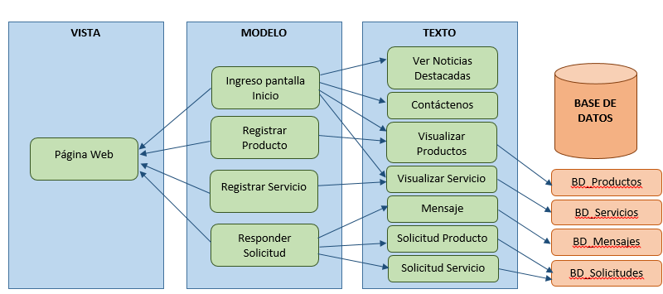**Diagrama MVC:**

**Arquitectura de Capas:**

|  |
| --- |
| Interfaz Web |

|  |  |  |  |  |  |  |
| --- | --- | --- | --- | --- | --- | --- |
| Ingresar al Inicio | Mostrar Noticias Destacadas | Contactar empresa | Visualizar productos | Ver servicios | Enviar Solicitud | Responder Solicitud |

|  |  |  |  |  |
| --- | --- | --- | --- | --- |
| Mostrar Productos | Solicitar Producto | Registrar  Producto | Registrar Servicio | Solicitar Servicio |

|  |  |
| --- | --- |
| Tabla_Productos | Tabla_Servicios |

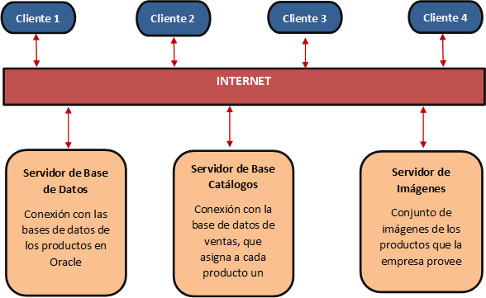**Arquitectura Cliente-Servidor:**

**Diagrama de clases:**

|  |
| --- |
| Producto |
| Nombre  Empresa  Categoría  Descripción |
| Mostrar_producto  Ingresar_producto  Borrar_producto |

|  |
| --- |
| Servicio |
| Nombre_Cliente  Correo |
| Mostrar_servicio  Ingresar_producto  Borrar_producto |

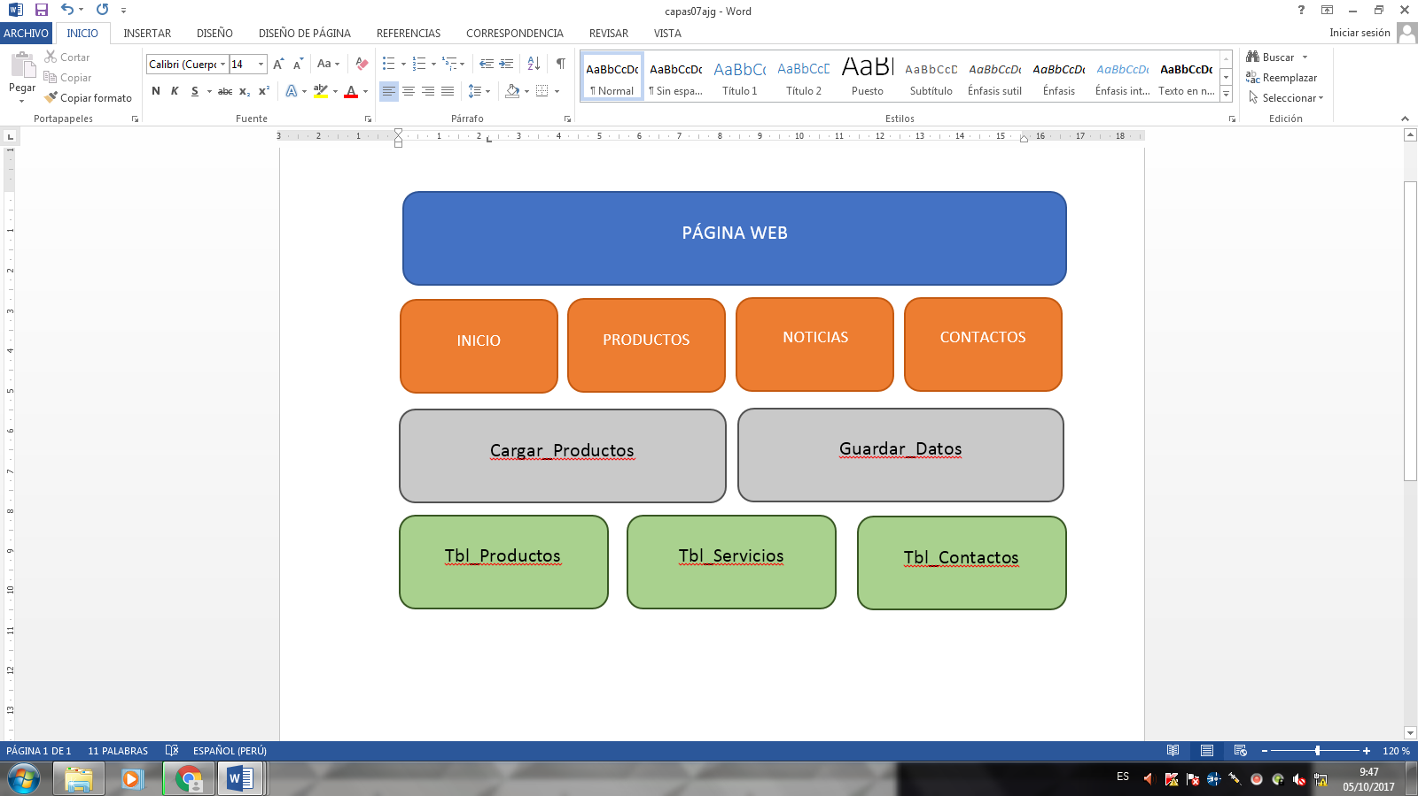**Arquitectura de capas:**

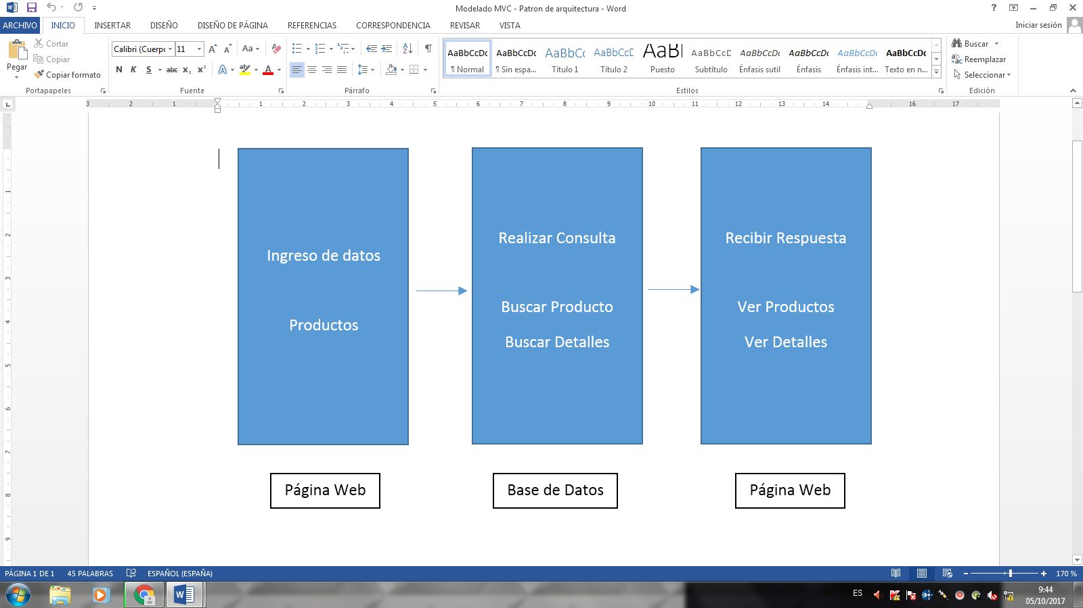**Modelo de MVC:**

**Modelo de MVC (Tubería):**

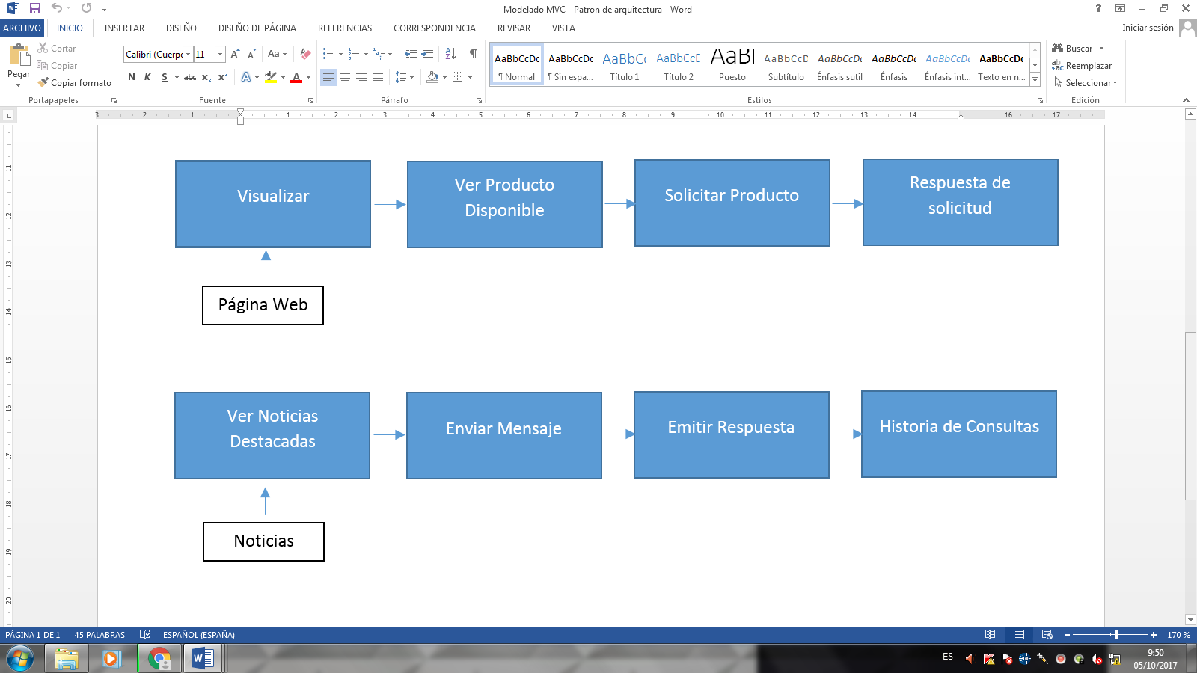

**Diagramas de Secuencia:**

**Visualizar productos:**

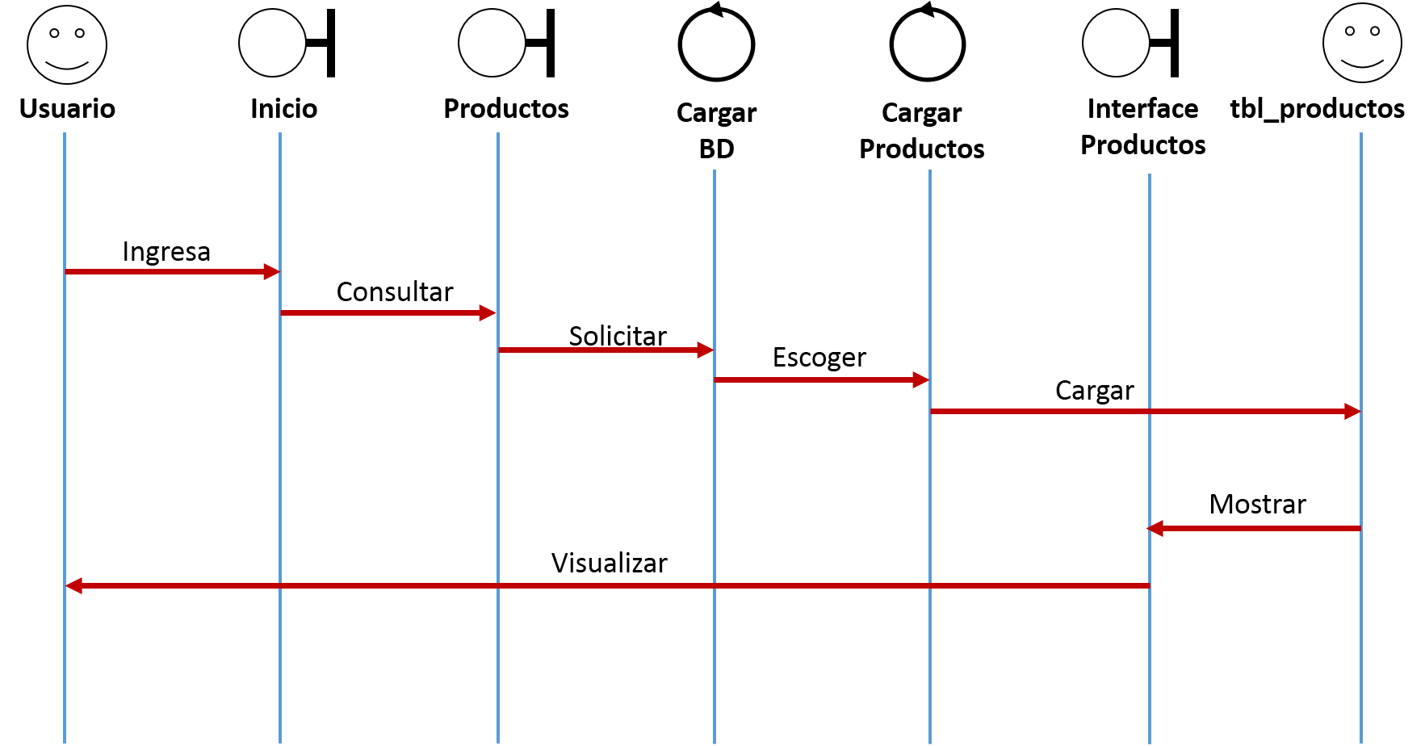

**Visualizar Servicios:**

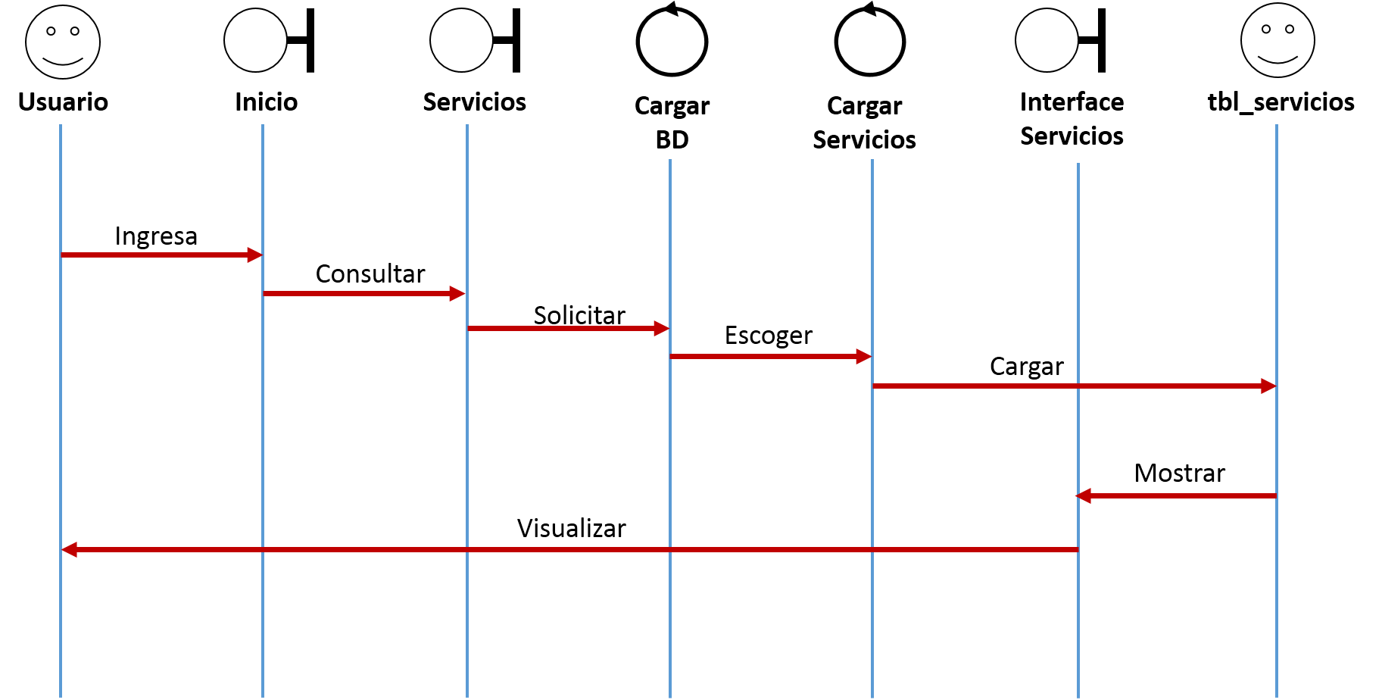

**Enviar Contactos:**

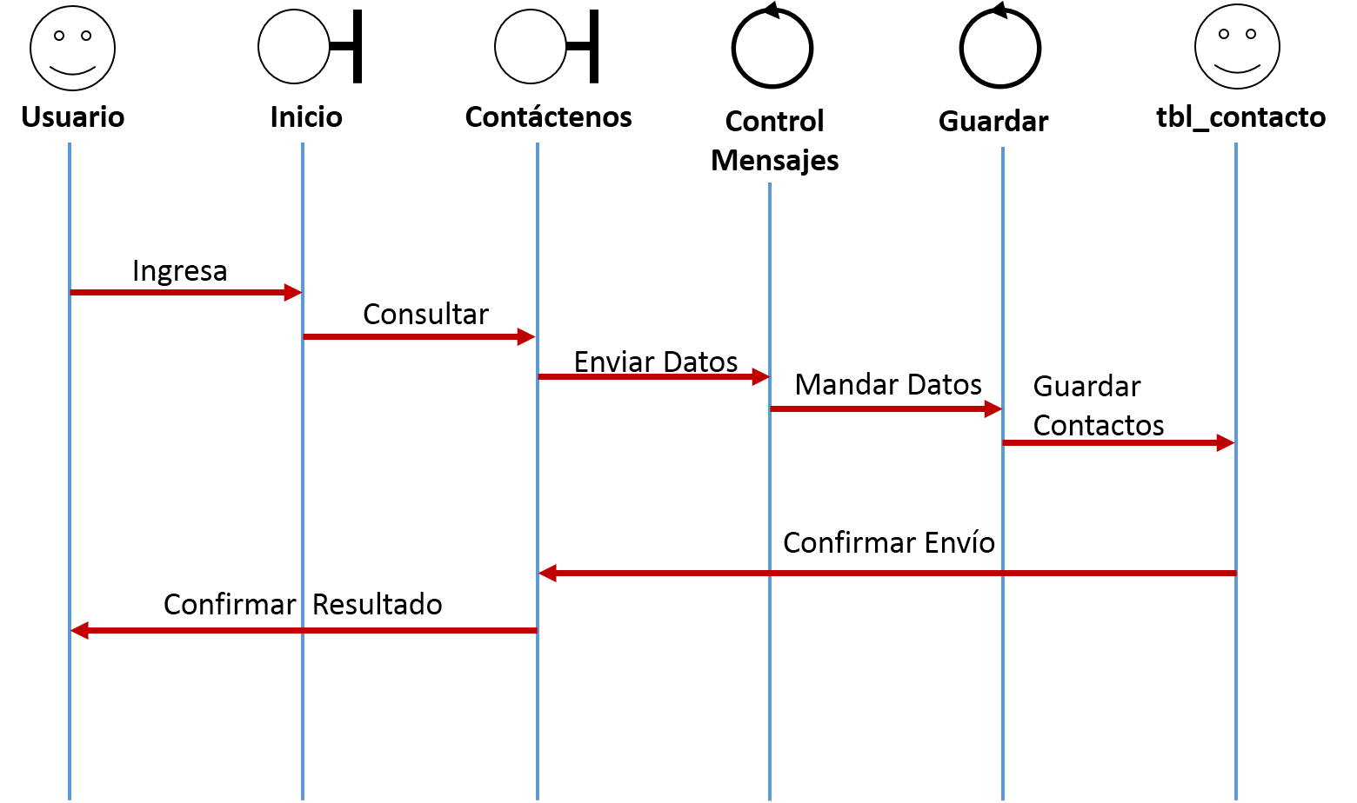

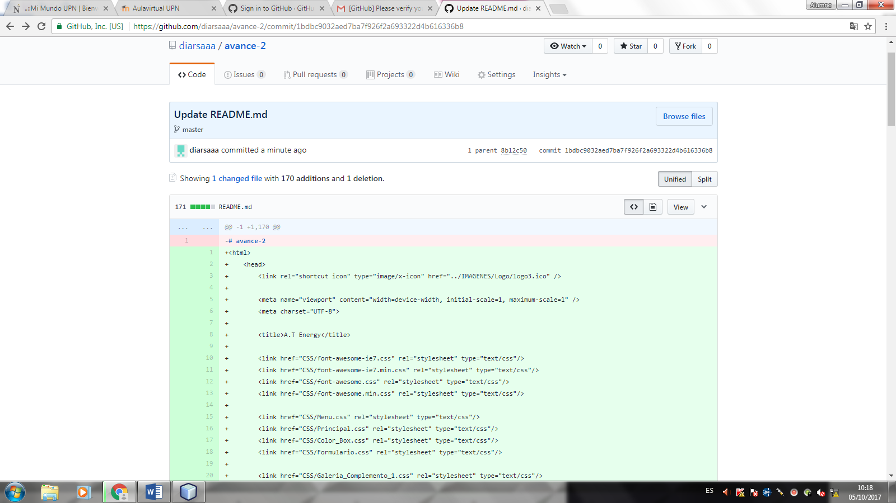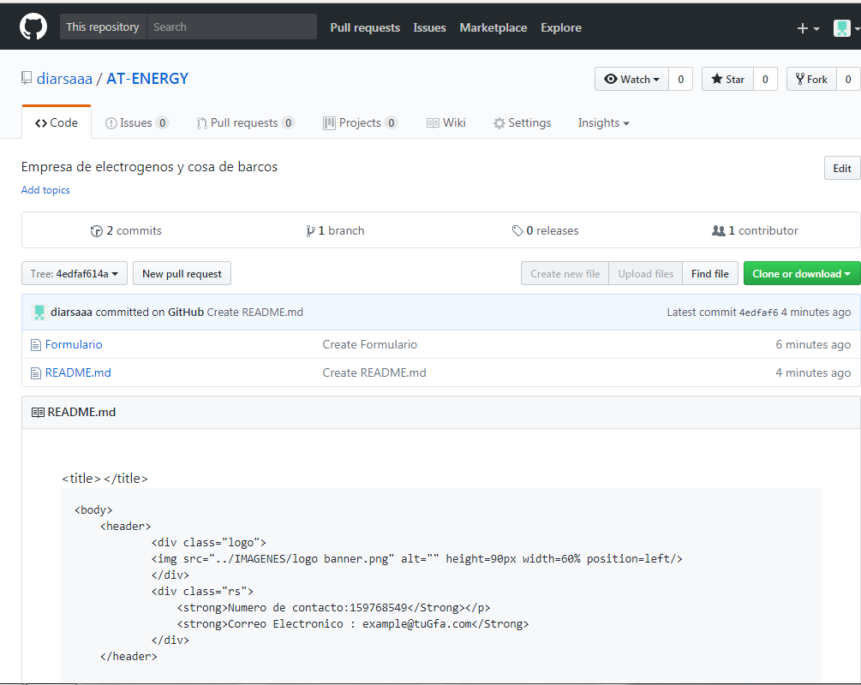**Entorno de desarrollo Github:**

**Plan de Pruebas:**

|  |  |  |  |  |  |
| --- | --- | --- | --- | --- | --- |
| CASO DE USO | DATOS ENTRADA | RESULTADO ESPERADO | DATO ENTRADA ANÓMALO | RESULTADO ESPERADO | EST. |
| Enviar Contactos | Nombre  Correo  Empresa | Datos son enviados a la empresa para contactarse | Nombre vacío  Correo incorrecto  Empresa vacía/incorrecta | Nombre erróneo o no valido  Correo equivocado al enviar  Empresa inválida | ✓ |
| Visualizar  Productos | Nombre  Modelo  Empresa  Tipo  Precio (unidad) | Objeto registrado en la tabla de la página para poder ser observado | Nombre u otro campo de datos erróneos o vacíos | Producto enviado con datos incorrectos. | ✓ |
| Visualizar  Noticias | Titulo  Fecha  Contenido | Noticia publicada en la página y disponible para lectura | Alguno de los datos de campo no está completo apropiadamente | El susodicho artículo estará publicado erróneamente según nuestros formatos | ✓ |

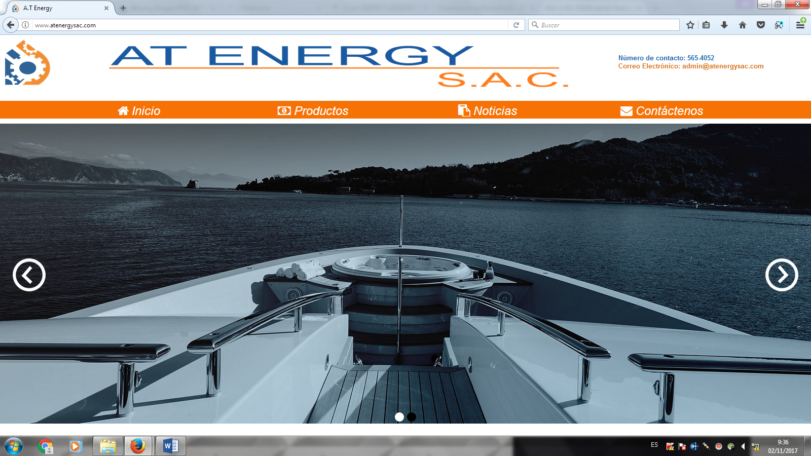

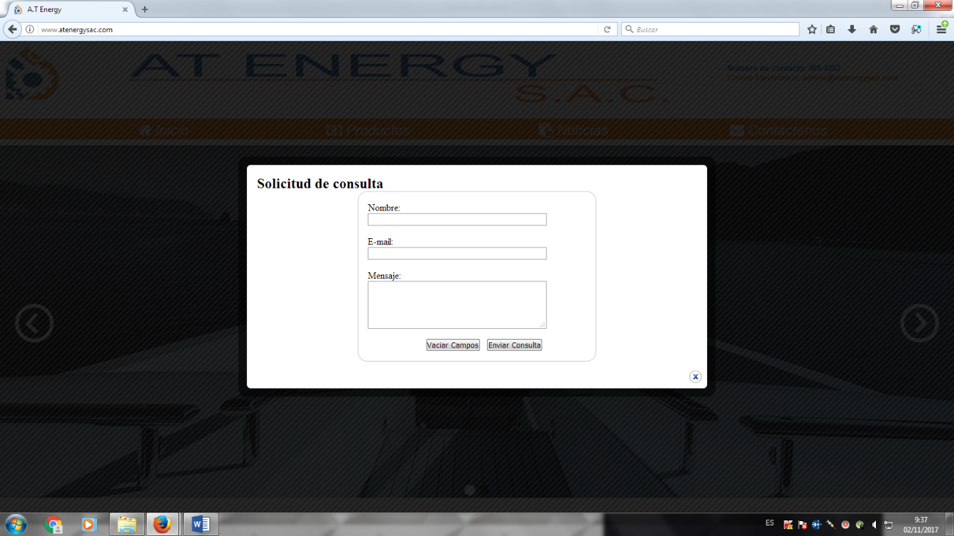

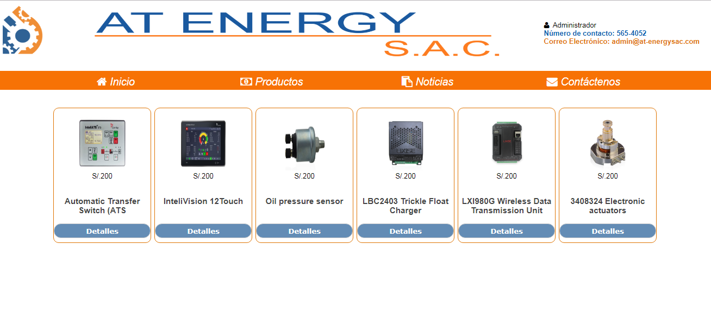

**Tablas CRC:**

**DIAGRAMA DE SECUENCIA DE VISUALIZAR PRODUCTOS**:

|  |  |
| --- | --- |
| IDENTIFICADOR | DESCRIPCION |
| 1. Nombre de la clase | IngresarGUInicio |
| 1. Descripción de la clase | Permite el ingreso a la interfaz inicio de la página |
| 1. Tipo de clase MVC | Vista |
| 1. Atributos de la clase |  |
| Lista de atributos | Servicio, Ingreso |
| 1. Responsabilidades |  |
| Servicios que ofrece | Envía el evento logueo  Envía el evento salir  Despliega Menú |
| 1. Colaboraciones |  |
|  | Pantalla Principal |

|  |  |
| --- | --- |
| IDENTIFICADOR | DESCRIPCION |
| 1. Nombre de la clase | Consulta |
| 1. Descripción de la clase | Permite la visualización de una pantalla que incluye una lista de productos a buscar |
| 1. Tipo de clase MVC | Vista |
| 1. Atributos de la clase |  |
| Lista de atributos | Servicio, Búsqueda |
| 1. Responsabilidades |  |
| Servicios que ofrece | Carga base de datos tbl_productos  Filtra Datos por opción de búsqueda  Envía evento salir |
| 1. Colaboraciones |  |
|  | Pantalla Principal  Pantalla Productos |

|  |  |
| --- | --- |
| IDENTIFICADOR | DESCRIPCION |
| 1. Nombre de la clase | SolicitarBD |
| 1. Descripción de la clase | Establece la conexión para una de las tablas de la base de datos en base al controlador que lo requiere |
| 1. Tipo de clase MVC | Controlador |
| 1. Atributos de la clase |  |
| Lista de atributos | Servicio, Conexión |
| 1. Responsabilidades |  |
| Servicios que ofrece | Establece conexión con la base de datos  Extrae datos de la base de datos |
| 1. Colaboraciones |  |
|  | Interfaz Productos  Controlador para cargar productos |

|  |  |
| --- | --- |
| IDENTIFICADOR | DESCRIPCION |
| 1. Nombre de la clase | CargarProductos |
| 1. Descripción de la clase | Mediante la conexión a la base de datos, la filtración de estos y la generación de una GUI, se carga todos los productos que están en la tabla tbl_productos |
| 1. Tipo de clase MVC | Controlador |
| 1. Atributos de la clase |  |
| Lista de atributos | Servicio, Ingreso |
| 1. Responsabilidades |  |
| Servicios que ofrece | Envía el evento logueo  Envía el evento salir  Despliega Menú |
| 1. Colaboraciones |  |
|  | Pantalla Principal |

|  |  |
| --- | --- |
| IDENTIFICADOR | DESCRIPCION |
| 1. Nombre de la clase | MostrarTabla |
| 1. Descripción de la clase | Visualiza los datos de una tabla obtenidos durante la filtración |
| 1. Tipo de clase MVC | Vista |
| 1. Atributos de la clase |  |
| Lista de atributos | Servicio, Carga |
| 1. Responsabilidades |  |
| Servicios que ofrece | Despliega lista  Muestra datos |
| 1. Colaboraciones |  |
|  | Pantalla Productos  Controlador cargar productos |

|  |  |
| --- | --- |
| IDENTIFICADOR | DESCRIPCION |
| 1. Nombre de la clase | GUIProductos |
| 1. Descripción de la clase | Genera la visualización de los productos cargados previamente de la tabla Productos |
| 1. Tipo de clase MVC | Vista |
| 1. Atributos de la clase |  |
| Lista de atributos | Servicio, Ingreso |
| 1. Responsabilidades |  |
| Servicios que ofrece | Envía el evento logueo  Envía el evento salir  Despliega Menú |
| 1. Colaboraciones |  |
|  | Pantalla Principal |

**DIAGRAMA DE SECUENCIA DE VISUALIZAR PRODUCTOS:**

|  |  |
| --- | --- |
| IDENTIFICADOR | DESCRIPCION |
| 1. Nombre de la clase | CargarServcios |
| 1. Descripción de la clase | Mediante la conexión a la base de datos, la filtración de estos y la generación de una GUI, se carga todos los productos que están en la tabla tbl_servicios |
| 1. Tipo de clase MVC | Controlador |
| 1. Atributos de la clase |  |
| Lista de atributos | Servicio, Ingreso |
| 1. Responsabilidades |  |
| Servicios que ofrece | Envía el evento logueo  Envía el evento salir  Despliega Menú |
| 1. Colaboraciones |  |
|  | Pantalla Principal |

|  |  |
| --- | --- |
| IDENTIFICADOR | DESCRIPCION |
| 1. Nombre de la clase | GUIServicios |
| 1. Descripción de la clase | Genera la visualización de una tabla donde se visualizara la lista de servicios |
| 1. Tipo de clase MVC | Vista |
| 1. Atributos de la clase |  |
| Lista de atributos | Servicio, Ingreso |
| 1. Responsabilidades |  |
| Servicios que ofrece | Envía el evento logueo  Envía el evento salir  Despliega Menú |
| 1. Colaboraciones |  |
|  | Pantalla Principal |

**DIAGRAMA DE SECUENCIA PARA CONTACTOS:**

|  |  |
| --- | --- |
| IDENTIFICADOR | DESCRIPCION |
| 1. Nombre de la clase | GUIContactos |
| 1. Descripción de la clase | Ingreso a la interfaz de ingreso de datos para contacto del sistema |
| 1. Tipo de clase MVC | Vista |
| 1. Atributos de la clase |  |
| Lista de atributos | Servicio, Ingreso |
| 1. Responsabilidades |  |
| Servicios que ofrece | Envía el evento EnviarDatos  Envía el evento cancelar  Despliega Menú |
| 1. Colaboraciones |  |
|  | Pantalla Principal |

|  |  |
| --- | --- |
| IDENTIFICADOR | DESCRIPCION |
| 1. Nombre de la clase | Enviar Datos |
| 1. Descripción de la clase | Envía los datos registrados en la GUI de Contáctenos a un controlador |
| 1. Tipo de clase MVC | Controlador |
| 1. Atributos de la clase |  |
| Lista de atributos | Servicio, Carga |
| 1. Responsabilidades |  |
| Servicios que ofrece | Envía datos |
| 1. Colaboraciones |  |
|  | Pantalla Principal |

**Patrón SOA:**

00000000000

Tbl_Productos

Tbl_Contactos

**SERVICIOS DE BASE DE DATOS**

Controlador a Base de Datos Producto

Fuentes de Noticias

Controlador a Base de Datos Consultas

Servicio de Consulta

**Servicio de Noticias**

Buscar Producto

**FUENTES DE INFORMACION UTILIZADAS**

**SERVICIOS UTILIZADOS**

**NOTICIAS**

**CONSULTAS**

**PRODUCTOS**

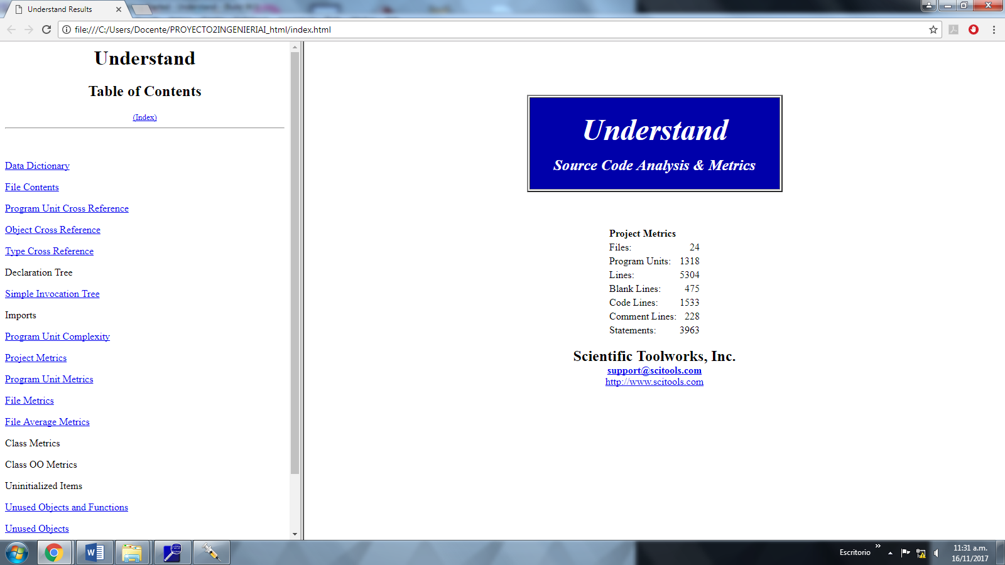**Reporte usando Ingeniería Inversa aplicando al código ejecutable:**

**Reporte usando Ingeniería Inversa aplicando a la Base de Datos:**

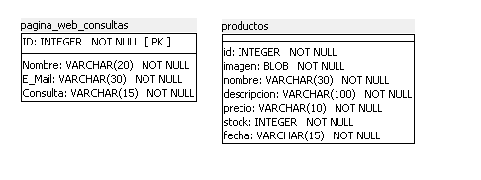

**Pruebas del Software**

**Sistema levantado y enlace a Internet:** http://atenergysac.com/

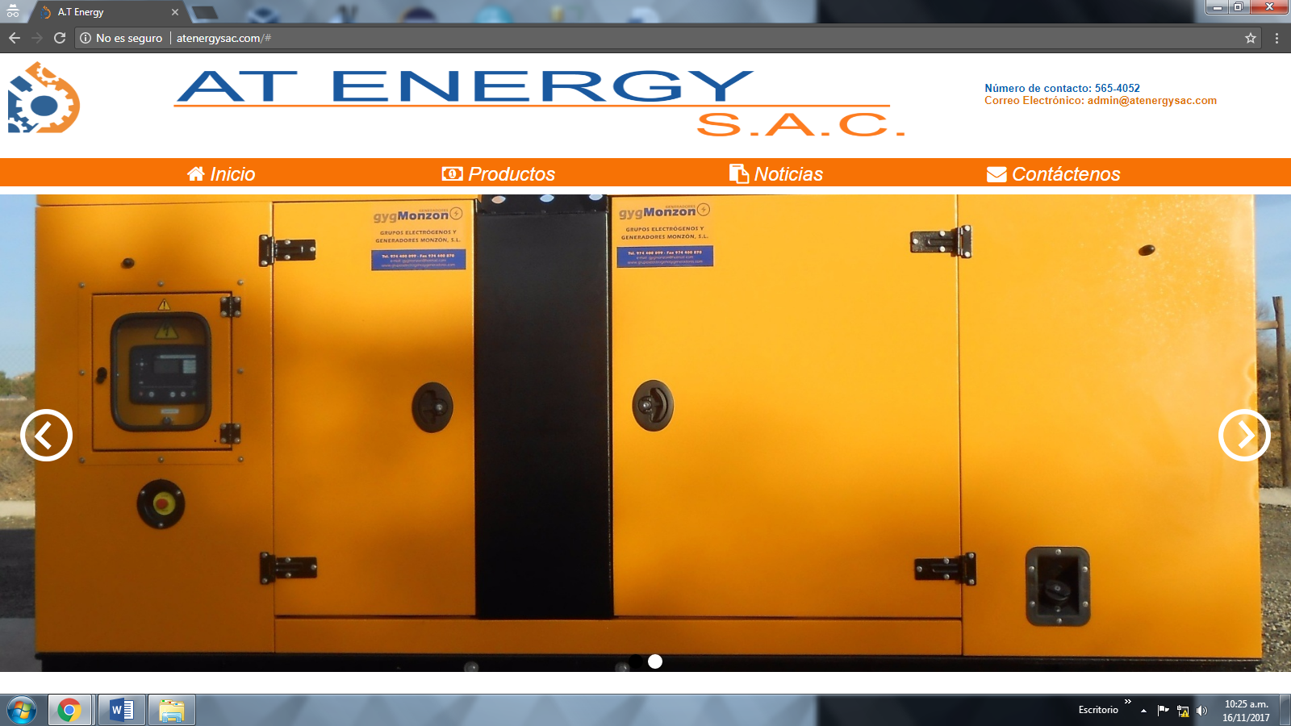

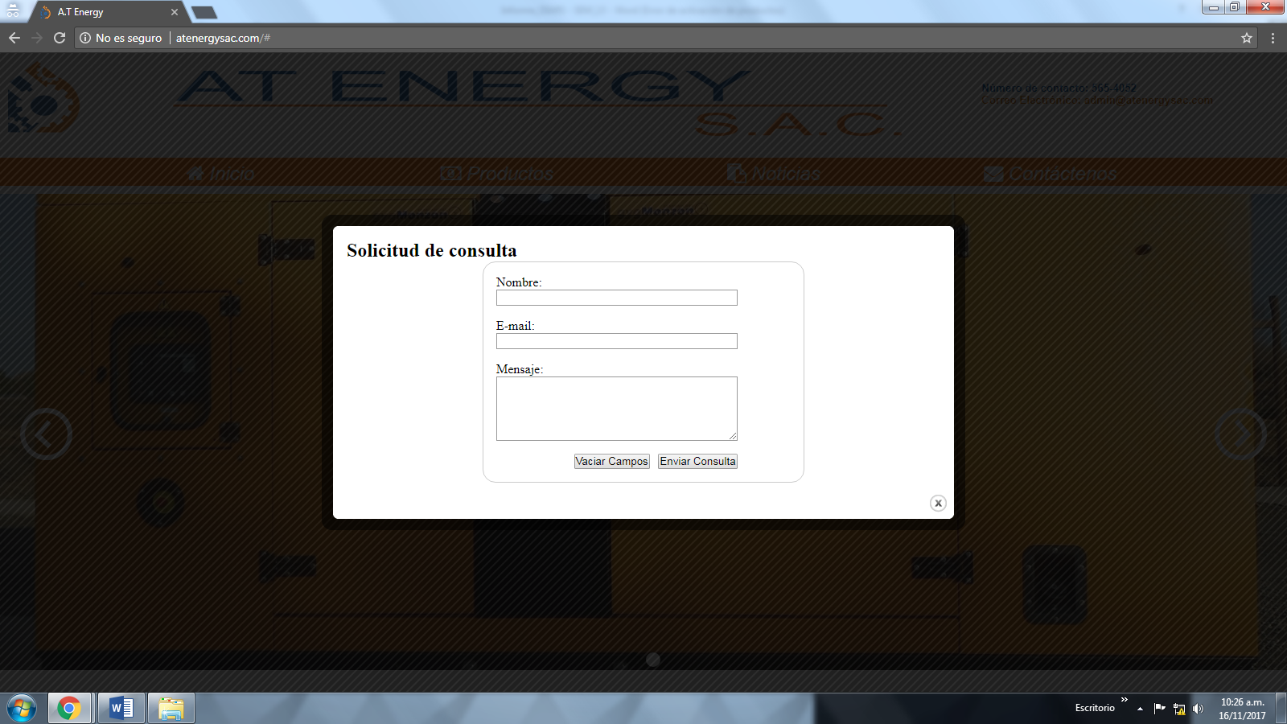



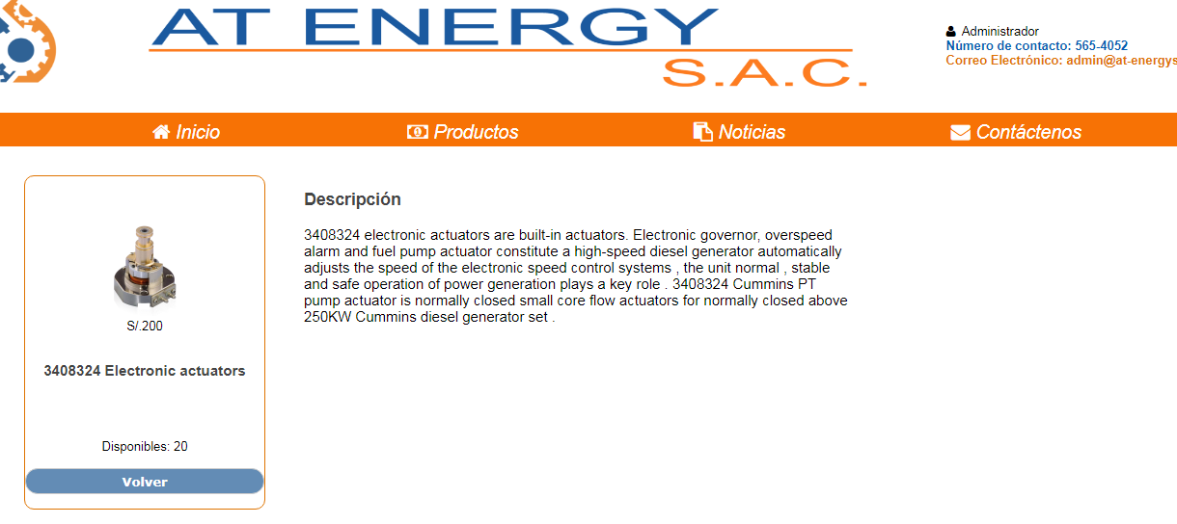

**Conclusiones:**

**Recomendaciones:**